Documento de Especificação de Projeto

Projeto de Software
Disciplina Projeto Integrador
Professor Dr. Reginaldo Ré
UTFPR – Universidade Tecnológica Federal do Paraná – Campus Campo Mourão

Projeto: Sistema de Gerenciamento de Professores
Equipe: Tiago Luiz Gomes de Oliveira
HISTÓRICO DE REVISÕES

Nome da alteração | Responsável | Data
Revisão 1 | Tiago | 14/02/2013
Revisão 2 | Tiago | 05/03/2013

Índice
1. Introdução 4
1.1 Descrição do sistema 4
1.2 Objetivo do sistema 4
1.3 Sistemas Similares 4
1.4 Convenções, termos e abreviações 4
1.4.1 Identificação dos casos de uso 4
1.4.2 4
2. Lista de Requisitos 4
2.1 Matriz de Rastreabilidade 5
3. Atores 5
4. Casos de Uso 5
Diagrama de Caso de Uso - Sistema de Gerenciamento de Professores 5
[UC01] Cadastrar Professores 5
[UC02] Consultar Professor 6
[UC03] Alterar Professor 7
[UC04] Cadastrar Série 8
[UC05] Consultar Série 9
[UC06] Alterar Série 9
[UC07] Excluir Série 10
[UC08] Cadastrar Disciplina 10
[UC09] Consultar Disciplina 11
[UC10] Alterar Disciplina 11
[UC11] Excluir Disciplina 12
[UC12] Cadastrar Grade 13
[UC13] Consultar Grade 14
[UC14] Alterar Grade 14

Introdução
Este documento especifica os casos de uso e requisitos não-funcionais (RNFs) do projeto intitulado Sistema de Gerenciamento de Professores, referente ao projeto final da disciplina de Projeto Integrador, contida no segundo semestre da matriz curricular do curso de Tecnologia de Desenvolvimento de Sistemas para Internet, ministrada pelo professor Reginaldo Ré. O objetivo do documento é apresentar as soluções elaboradas e discutidas durante o semestre para a construção da análise e do projeto de um software fundamentado nas idéias do paradigma orientado à objetos.

Descrição do sistema
O sistema é composto de um cadastro de professores, disciplinas e Séries. Também possui cadastro de suprimento, cancelamento e substituições de docentes.

Objetivo do sistema
Objetiva-se com este sistema, auxiliar o gerenciamento dos suprimentos, substituições e cancelamento de aulas de docentes, bem como manter registro destas operações.

Sistemas Similares
Alguns sistemas de criação de horário escolar possuem funções semelhantes as implementadas neste sistema.

Convenções, termos e abreviações
A correta interpretação deste documento exige o conhecimento de algumas convenções, termos específicos e abreviações, que são descritos a seguir.

Identificação dos casos de uso
Os casos de uso devem ser identificados com um identificador único. A numeração inicia com o identificador [UC01] e prossegue sendo incrementada à medida que forem surgindo novos casos de uso.
A nomenclatura dos fluxos secundários dos casos de uso é dada por uma sigla e por um número. A sigla deve ser FA para fluxos alternativos e FE para fluxos de erro. O número é um seqüencial que inicia de 01. Um exemplo de fluxo alternativo é [FA01] e um exemplo de fluxo de erro é [FE01]. O número do identificador reinicia a cada caso de uso.
Para referenciar casos de uso em qualquer local do documento, o identificador do caso de uso é utilizado. Por exemplo, a pré-condição de um caso de uso poderia conter o seguinte texto: “Este caso de uso demanda que o usuário da aplicação esteja logado, como descrito em [UC12]”. Para referenciar um fluxo secundário fora do caso de uso que o define, é necessário utilizar o identificador do caso de uso concatenado com um ponto e com e o identificador do fluxo. Por exemplo, a descrição de um caso de uso poderia conter o seguinte texto: “Este caso de uso permite que o usuário edite informações avançadas do seu perfil e é disparado quando o usuário clica no botão Informações Avançadas durante seu cadastro, conforme descrito no fluxo alternativo [UC01].[FA02]”.

Lista de Requisitos
Abaixo se encontra a lista de requisitos do projeto.

- O Sistema deve manter e gerenciar um cadastro de professores, disciplinas, Séries;
- O sistema deve permitir a atribuição de disciplinas e carga horária aos professores;
- O sistema deve permitir a substituição de aula de professores;
- O sistema deve permitir o cancelamento de aula de professores;
- O sistema deve possuir um histórico de atribuições, substituições e cancelamentos de aulas;
- O sistema deve gerar arquivo de suprimentos, substituições e cancelamentos.

Matriz de Rastreabilidade

Atores
A tabela abaixo descreve brevemente cada ator da aplicação.

Ator | Descrição
Secretário(a) | Faz o gerenciamento geral do sistema. Possui todos os poderes de configuração e uso do sistema.

Casos de Uso

O Diagrama de Casos de Uso tem o objetivo de auxiliar a comunicação entre os analistas e o cliente. Um diagrama de Caso de Uso descreve um cenário que mostra as funcionalidades do sistema do ponto de vista do usuário. O cliente deve ver no diagrama de Casos de Uso as principais funcionalidades de seu sistema. (http://www.dsc.ufcg.edu.br/~sampaio/cursos/2007.1/Graduacao/SI-II/Uml/diagramas/usecases/usecases.htm)

Diagrama de Caso de Uso - Sistema de Gerenciamento de Professores
Essa seção apresenta todos os requisitos funcionais da aplicação, especificados como casos de uso.

[UC01] Cadastrar Professores

Ator(es): | Secretário

Descrição: Inserção/Cadastramento de Professores no sistema.

Pré-condições: O usuário deve estar logado no sistema.

Pós-condições: O sistema deve inserir o professor no Banco de Dados.

Fluxo principal
- O usuário acessa a tela de cadastro na janela principal;
- O sistema apresenta a tela de cadastro (figura 1);
- O usuário preenche os campos e confirma “OK” [FA001];
- O sistema confirma a inclusão e pergunta se o usuário quer realizar nova inserção;
  - Se sim, retorna ao passo 2;
  - Se não, retorna a página inicial.

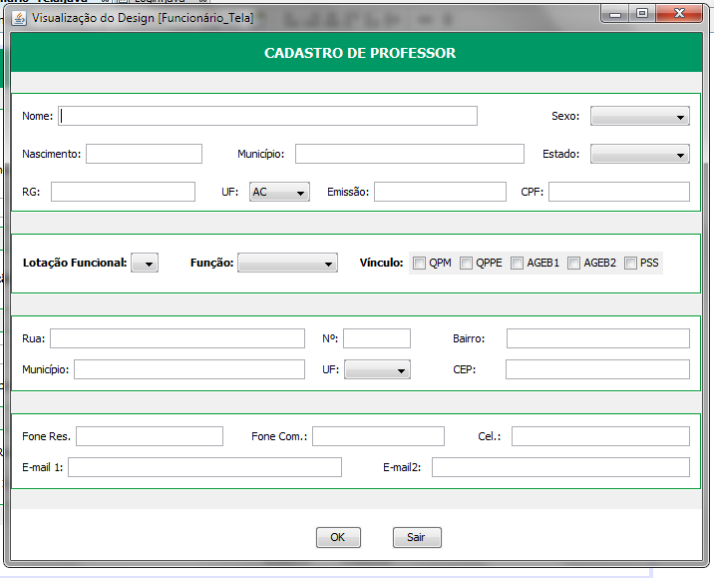
Figura 1 - Cadastro de Professor

Fluxos Alternativo
[FA 001]
- O sistema verifica a existência, caso encontre registro, o usuário é informado de que já existe cadastro do professor desejado;
- O usuário confirma a notificação.
- O sistema questiona se o usuário deseja realizar novo cadastro.
  - Se sim, retorna passo 2;
  - Se não, retorna página inicial.

[UC02] Consultar Professor
Ator(es): | Usuário

Descrição: Consulta de Professores no sistema.

Pré-condições: Usuário logado no sistema.

Pós-condições:

Fluxo principal
- O usuário seleciona a opção de consulta de professores na página inicial;
- O sistema exibe janela de opções de consulta por RG, CPF ou Nome (figura 2);
- O usuário preenche o campo de identificação escolhida e confirma [FA001];
- O sistema retorna tela com dados do professor escolhido (figura 1);
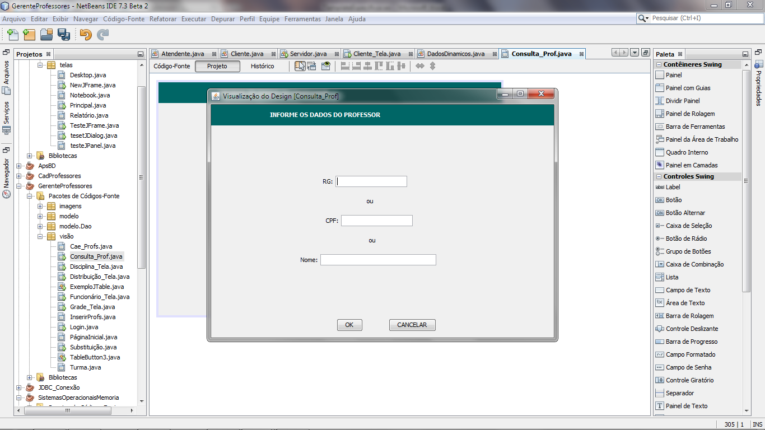
Figura 2 - Consultar Professor

Fluxos alternativos
[FA 001]
- Se não existir, o sistema notifica o usuário e exibe opções de fazer nova busca ou de listar todos os professores.
- O usuário seleciona a opção:
  - Caso selecione refazer a busca, o sistema retorna ao passo 2;
  - Caso selecione listar os professores [FA002].

[FA002]
- O sistema exibe lista de todos os professores em ativa;
- O usuário escolhe o professor a consultar;
- O sistema continua no passo 4;

[UC03] Alterar Professor
Ator(es): | Usuário

Descrição: Alterar dados de Professores no sistema.

Pré-condições: O usuário deve estar logado.

Pós-condições: Alteração de dados salva.

Fluxo principal
- O usuário seleciona a opção de alterar professores na página inicial;
- O sistema exibe janela de opções de busca por RG, CPF ou Nome (figura 2);
- O usuário preenche o campo de identificação escolhida e confirma [FA001];
- O sistema exibe em tela os dados do professor (figura 1);
- O usuário realiza as alterações convenientes e confirma;
- O sistema confirma alteração e pergunta se o usuário quer realizar nova inserção ou sair;
4.1. Se sim, retorna ao passo 2;
4.2. Se não, o sistema retorna para página inicial.

Fluxos alternativos
[FA 001]
- Se não existir, o sistema notifica o usuário e exibe opções de fazer nova busca ou de listar todos os professores.
- O usuário seleciona a opção:
  - Caso selecione refazer a busca, o sistema retorna ao passo 2;
  - Caso selecione listar os professores [FA002].

[FA002]
- O sistema exibe lista de todos os professores em ativa;
- O usuário escolhe o professor a consultar;
- O sistema continua no passo 4;

[UC04] Cadastrar Série

Ator(es): | <Usuário>

Descrição: Cadastrar novas Séries no sistema.

Pré-condições: Usuário logado no sistema.

Pós-condições: Série cadastrada.

Fluxo principal
- O usuário seleciona a opção de cadastrar Séries na página inicial;
- O sistema exibe janela de inserção de Séries;
- O usuário preenche os campos e confirma [FA001];
- O sistema confirma a gravação dos dados e pergunta se o usuário quer realizar nova inserção;
  - Se sim, retorna ao passo 2;
  - Se não, o sistema retorna a página inicial.

Fluxos alternativos
[FA 001]

- Se a disciplina existir, o sistema notifica o usuário de que não é possível inserir, pois, a disciplina já está cadastrada;
- O usuário confirma a notificação;
- O sistema retorna no passo 2;
[UC05] Consultar Série
Ator(es): | <Usuário>

Descrição: Consultar Séries no sistema.

Pré-condições: Usuário logado no sistema.

Pós-condições:

Fluxo principal
- O usuário seleciona a opção de consultar Séries na página inicial;
- O sistema exibe janela de Séries;

[UC06] Alterar Série
Ator(es): | <Usuário>

Descrição: Alterar Séries no sistema.

Pré-condições: Usuário logado no sistema.

Pós-condições: Série alterada.

Fluxo principal
- O usuário seleciona a opção de alterar Séries na página inicial;
- O sistema exibe janela de Séries para alteração;
- O usuário seleciona a Série;
- O sistema exibe os dados;
- O usuário altera os campos e confirma [FA001];
- O sistema confirma a alteração dos dados e pergunta se o usuário quer realizar nova alteração;
  - Se sim, retorna ao passo 2;
  - Se não, o sistema retorna a página inicial.

Fluxos alternativos
[FA 001]
- Se a Série existir, o sistema notifica o usuário de que não é possível alterar, pois, já existe Série com mesmos dados;
- O usuário confirma a notificação;
- O sistema retorna no passo 2;

[UC07] Excluir Série
Ator(es): | <Usuário>

Descrição: Excluir Séries no sistema.

Pré-condições: Usuário logado no sistema.

Pós-condições: Série excluída.

Fluxo principal
- O usuário seleciona a opção de excluir Séries na página inicial;
- O sistema exibe janela de Séries para exclusão;
- O usuário seleciona a Série;
- O sistema solicita confirmação;
- O usuário cofirma;
- O sistema confirma a exclusão dos dados e pergunta se o usuário quer realizar nova exclusão;
  - Se sim, retorna ao passo 2;
  - Se não, o sistema retorna a página inicial.

[UC08] Cadastrar Disciplina
Ator(es): | <Usuário>

Descrição: Cadastrar novas turmas no sistema.

Pré-condições: Usuário logado no sistema.

Pós-condições: Disciplina cadastrada.

Fluxo principal
- O usuário seleciona a opção de cadastro na página inicial;
- O sistema exibe janela de cadastro (figura 3);
- O usuário altera os campos e confirma [FA001];
- O sistema confirma a inserção dos dados e pergunta se o usuário quer realizar nova inserção;
  - Se sim, retorna ao passo 2;
  - Se não, o sistema retorna a página inicial.

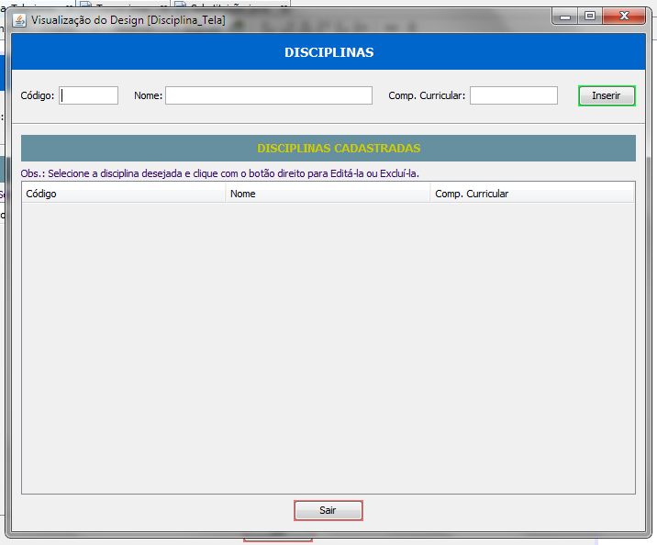
Figura 3 - Disciplinas 1

Fluxos alternativos
[FA 001]
- Se a disciplina existir, o sistema notifica o usuário de que não é possível alterar, pois, já existe disciplina com mesmos dados;
- O usuário confirma a notificação;
- O sistema retorna no passo 2;

[UC09] Consultar Disciplina
Ator(es): | <Usuário>

Descrição: Cadastrar novas turmas no sistema.

Pré-condições: Usuário logado no sistema.

Pós-condições:

Fluxo principal
- O usuário seleciona a opção de consulta na página inicial;
- O sistema exibe janela de disciplinas com seus dados (figura 3);

[UC10] Alterar Disciplina
Ator(es): | <Usuário>

Descrição: Cadastrar novas turmas no sistema.

Pré-condições: Usuário logado no sistema.

Pós-condições: Disciplina alterada.

Fluxo principal
- O usuário seleciona a opção de alteração na página inicial;
- O sistema exibe janela de disciplinas (figura 3);
- O usuário seleciona a disciplina;
- O sistema exibe os dados;
- O usuário altera os campos e confirma [FA001];
- O sistema confirma a alteração dos dados e pergunta se o usuário quer realizar nova alteração;
  - Se sim, retorna ao passo 2;
  - Se não, o sistema retorna a página inicial.

Fluxos alternativos
[FA 001]
- Se a disciplina existir, o sistema notifica o usuário de que não é possível alterar, pois, já existe disciplina com mesmos dados;
- O usuário confirma a notificação;
- O sistema retorna no passo 2;

[UC11] Excluir Disciplina
Ator(es): | <Usuário>

Descrição: Cadastrar novas turmas no sistema.

Pré-condições: Usuário logado no sistema.

Pós-condições: Disciplina excluída.

Fluxo principal
- O usuário seleciona a opção de exclusão na página inicial;
- O sistema exibe janela de disciplinas (figura 3);
- O usuário seleciona a disciplina;
- O sistema solicita confirmação;
- O usuário confirma;
- O sistema confirma a exclusão dos dados e pergunta se o usuário quer realizar nova exclusão;
  - Se sim, retorna ao passo 2;
  - Se não, o sistema retorna a página inicial.

[UC12] Cadastrar Grade
Ator(es): | <Usuário>

Descrição: Inserir nova Grade no sistema.

Pré-condições: Usuário logado no sistema.

Pós-condições: Grade cadastrada.

Fluxo principal
- O usuário seleciona a opção de cadastro na página inicial;
- O sistema exibe janela de cadastro (figura 4);
- O usuário preenche os campos e confirma [FA001];
- O sistema confirma a inserção dos dados e pergunta se o usuário quer realizar nova inserção;
  - Se sim, retorna ao passo 2;
  - Se não, o sistema retorna a página inicial.

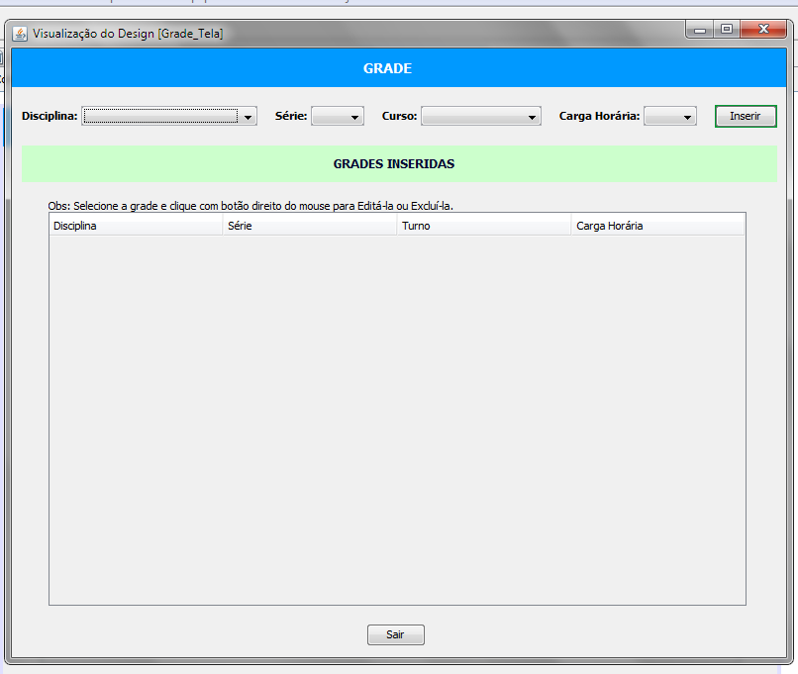
Figura 4 – Grade

Fluxos Alternativos
[FA001]

- Se existir grades com os mesmos dados, o sistema notifica o usuário de que não é possível inserir, pois, a grade já existe;
- O usuário confirma notificação;
- O sistema retorna no passo 2.

[UC13] Consultar Grade
Ator(es): | <Usuário>

Descrição: Consultar Grade no sistema.

Pré-condições: Usuário logado no sistema.

Pós-condições:

Fluxo principal
- O usuário seleciona a opção de consulta na página inicial;
- O sistema exibe janela de consulta (figura 4);
- O usuário cancela consulta;
- O sistema retorna para página inicial.

[UC14] Alterar Grade
Ator(es): | <Usuário>

Descrição: Alterar Grade no sistema.

Pré-condições: Usuário logado no sistema.

Pós-condições: Grade alterada.

Fluxo principal
- O usuário seleciona a opção de alteração na página inicial;
- O sistema exibe janela para alteração (figura 4);
- O usuário seleciona a grade;
- O sistema mostra os dados para alteração nos ComboBoxes;
- O usuário altera os dados e confirma [FA001];
- O sistema confirma a alterarção dos dados e pergunta se o usuário quer realizar nova alteração;
  - Se sim, retorna ao passo 2;
  - Se não, o sistema retorna a página inicial.

Fluxos Alternativos
[FA001]

- Se existir grades com os mesmos dados, o sistema notifica o usuário de que não é possível alterar, pois, a grade já existe;
- O usuário confirma notificação;
- O sistema retorna no passo 2.

